院 系 数据科学与计算机学院 学 号 15352367 姓 名 许先涛
【实验题目】死锁
【实验目的】掌握基本死锁的相关知识。
【实验内容】
1、根据师兄PPT所给的代码编写java文件
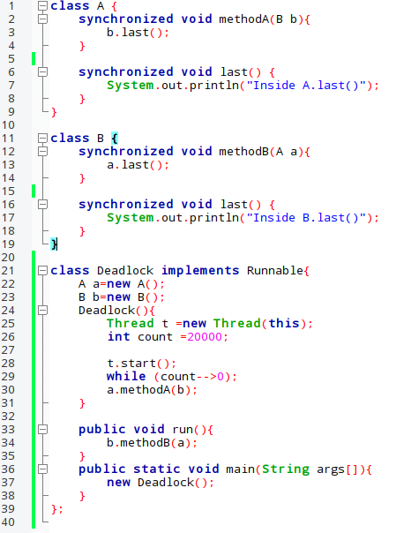
2、利用LINUX控制台重复执行代码并得到死锁的情况图
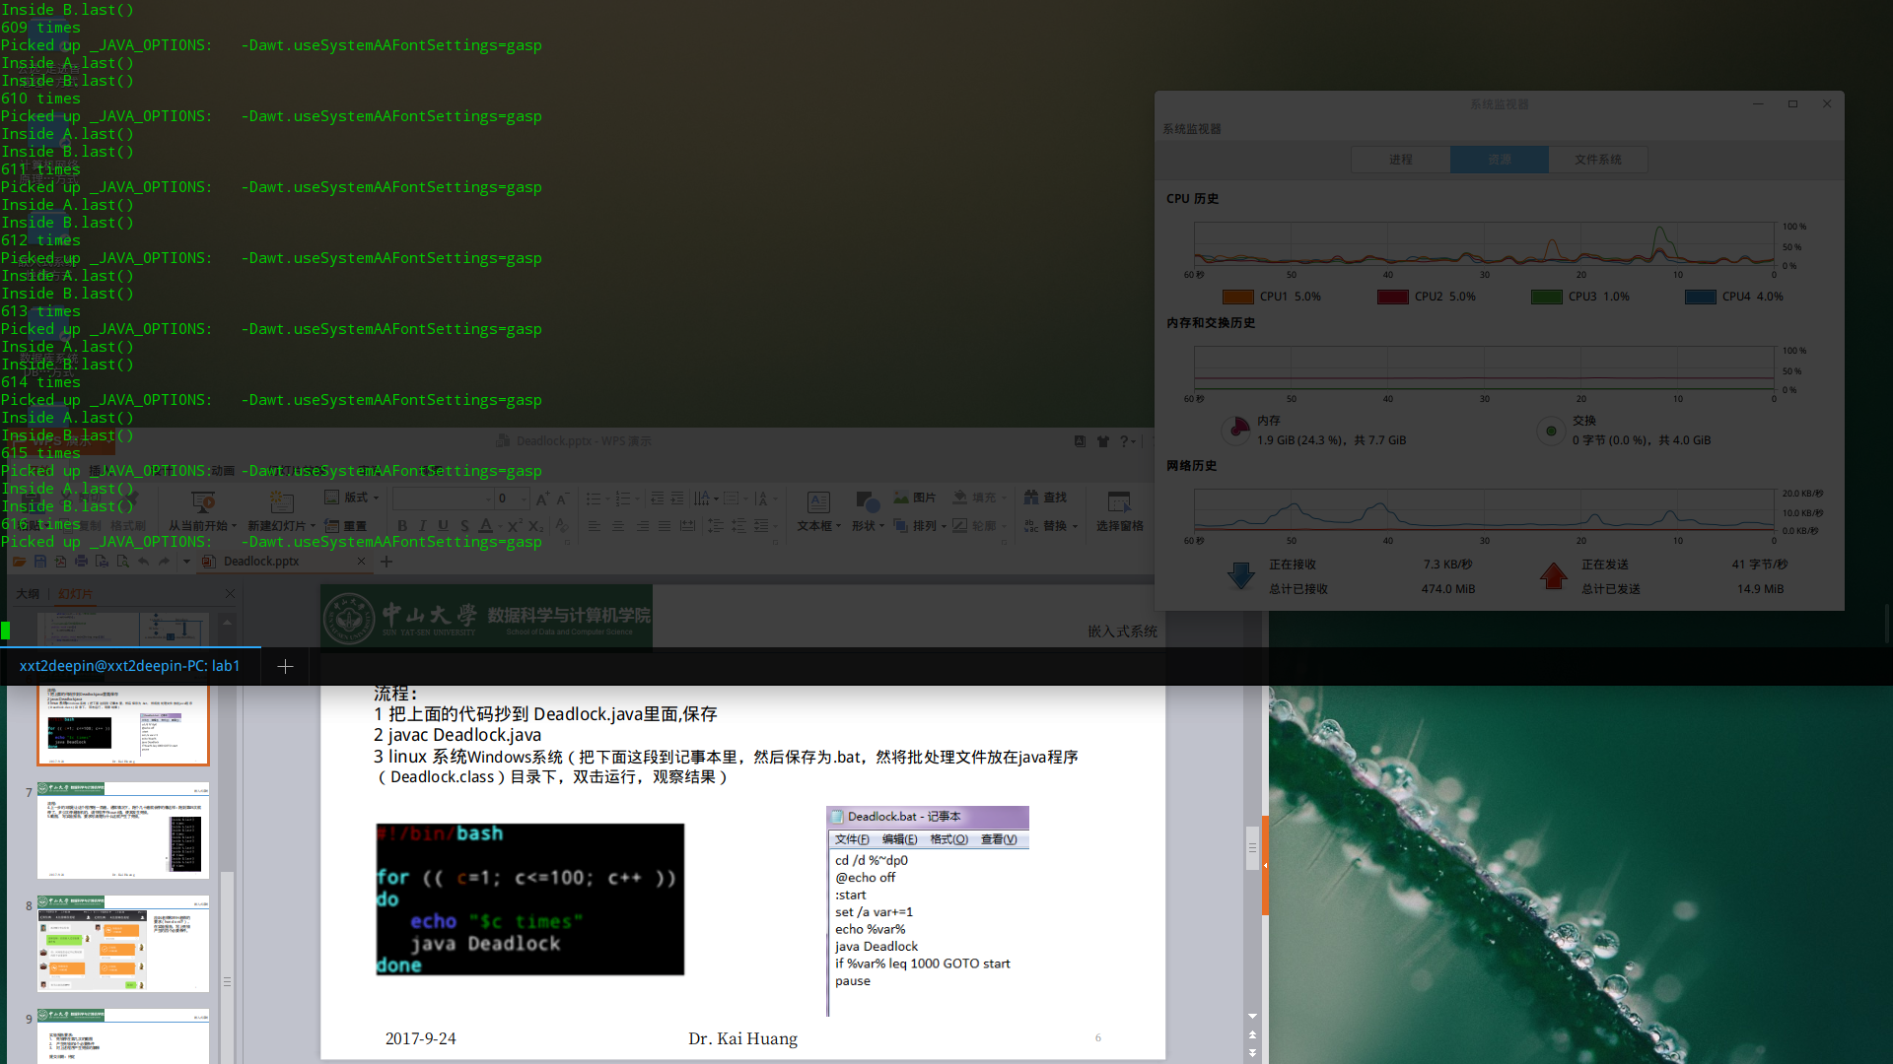
停留在地616次调用中（count=20000）

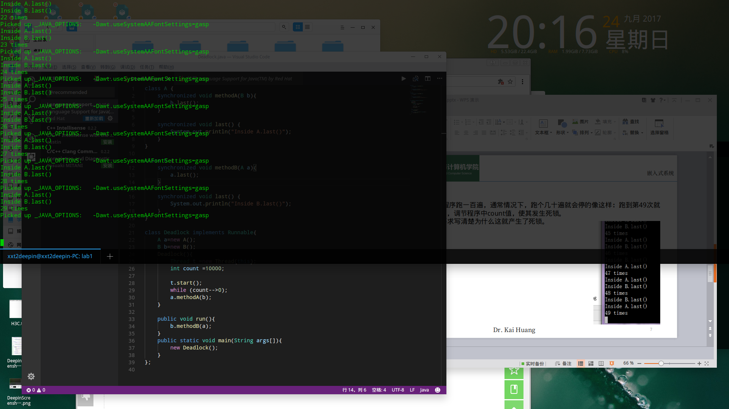
停留在地29次调用中（count=10000）

- 产生死锁的四个必要条件：
①互斥条件：资源不能被共享，只能由一个进程使用。
②请求与保持条件：已经得到资源的进程可以再次申请新的资源。
③非剥夺条件：已经分配的资源不能从相应的进程中被强制地剥夺。
④循环等待条件：系统中若干进程组成环路，该环路中每个进程都在等待相邻进程正占用的资源。
- 对于死锁的解释：
主要产生死锁的部分是t.start(); while(count-->0);a.method(b)；这三行。由于线程t的启动带动了函数run导致b.method(a)运行，于是就有a.last()；在这段时间中(差不多count为0之后)，又有a.method(b)抢先运行，这时候a.last(0就会与a.method(b)冲突，所以a.last()就要等a.method(b)运行结束才能进行；但是a.last()又是b的函数b.method(a)与b.last()冲突，导致b.last()也无法运行，所以a.method(b)无法完成，就造成了死锁。

【实验体会】
这次实验其实没有什么难度，主要按照TA给的代码完成，然后为了让4个类函数能够形成死锁而调整count的值count较小的时候(count=0)是先b.last()之后再a.last(),count较大时(count=20000)则反过来，所以要构成死锁需要把count值锁定在这二者之间，于是调整为10000的时候就能够在次数较少的情况下出现死锁了。

